

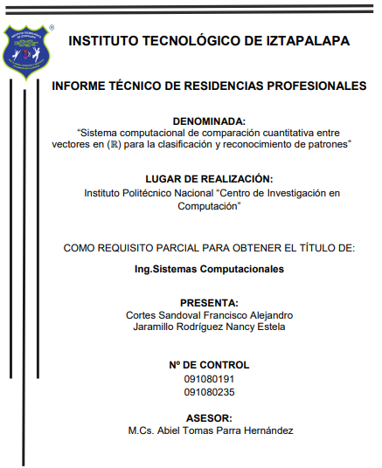**INSTITUTO TECNOLOGICO DE IZTAPALAPA I**

INGENIERIA EN SISTEMAS COMPUTACIONALES

Reportes de Apuntes Semanales del

**12 AL 16 DE ABRIL 2021**

Presenta:

**PEREZ ARMAS FAUSTO ISAAC**

No. De control:

**181080037**

ASESOR INTERNO:

**M.C. ABIEL TOMAS PARRA HERNANDEZ**

**CIUDAD DE MEXICO JUNIO/2021**

Contenido

C) Actividades semana abril 12-16, 2021 3

Actividades individuales: 3

1) Artículo Translator (computing) de Wikipedia. 3

2) Artículo The Latin American Supercomputing Ecosystem for Science de la revista Communications de la ACM. 5

5

Actividades en equipo: 6

3) Resumen de ambos artículos y grabar un video 6

Resumen del equipo 6

Resumen personal 11

IMÁGENES DEL VIDEO 13

LIGA DEL VIDEO: 16

# Actividades semana abril 12-16, 2021

## Actividades individuales:

### Artículo Translator (computing) de Wikipedia.

Un traductor o procesador de lenguaje de programación es un término genérico que puede referirse a cualquier cosa que convierta código de un lenguaje de computadora a otro. Un programa escrito en un lenguaje de alto nivel se llama programa fuente. Estos incluyen traducciones entre lenguajes de computadora de alto nivel y legibles por humanos, como C ++ y Java, lenguajes de nivel intermedio como el código de bytes de Java, lenguajes de bajo nivel como el lenguaje ensamblador y el código de máquina, y entre niveles similares de lenguaje en diferentes sistemas informáticos. plataformas, así como de cualquiera de los anteriores a otro.

El término también se usa para traductores entre implementaciones de software e implementaciones de hardware (microchips ASIC) del mismo programa, y de descripciones de software de un microchip a las puertas lógicas necesarias para construirlo.

**Diferentes tipos de traductores**

Hay 3 tipos diferentes de traductores de la siguiente manera:

**Compilador**

Artículo principal: compilador

Un compilador es un traductor que se utiliza para convertir un lenguaje de programación de alto nivel en un lenguaje de programación de bajo nivel. Convierte todo el programa en una sesión e informa de los errores detectados después de la conversión. El compilador necesita tiempo para hacer su trabajo, ya que traduce el código de alto nivel al código de nivel inferior de una vez y luego lo guarda en la memoria. Un compilador depende del procesador y de la plataforma. Se ha abordado con nombres alternativos como los siguientes: compilador especial, compilador cruzado y compilador de fuente a fuente.

**Interprete**

Artículo principal: Intérprete (informática)

El intérprete es similar a un compilador, ya que es un traductor que se utiliza para convertir un lenguaje de programación de alto nivel en un lenguaje de programación de bajo nivel. La diferencia es que convierte el programa una línea de código a la vez y reporta errores cuando los detecta, mientras también realiza la conversión. Un intérprete es más rápido que un compilador, ya que ejecuta el código inmediatamente después de leerlo. A menudo se utiliza como herramienta de depuración para el desarrollo de software, ya que puede ejecutar una sola línea de código a la vez. Un intérprete también es más portátil que un compilador, ya que es independiente del procesador, puede trabajar entre diferentes arquitecturas de hardware.

**Ensamblador**

Artículo principal: lenguaje ensamblador § ensamblador

Un ensamblador es un traductor que se utiliza para traducir el lenguaje ensamblador al lenguaje de máquina. Tiene la misma función que un compilador para el lenguaje ensamblado, pero funciona como un intérprete. El lenguaje ensamblador es difícil de entender ya que es un lenguaje de programación de bajo nivel. Un ensamblador traduce un lenguaje de bajo nivel, como un lenguaje ensamblador, a un lenguaje de nivel aún más bajo, como el código máquina.

### 2) Artículo The Latin American Supercomputing Ecosystem for Science de la revista Communications de la ACM.

## First page image

## Actividades en equipo:

### 3) Resumen de ambos artículos y grabar un video

### Resumen del equipo

Cuananemi Cuanalo Mario Alberto

**EL ECOSISTEMA LATINOAMERICANO DE SUPERCOMPUTACIÓN PARA LA CIENCIA**

Es fundamental poder utilizar esta herramienta a la que yo puedo considerar HPC ya que para el desarrollo de nuevas tecnologías aplicadas incluso para la inteligencia artificial y así poder llegar a un desarrollo humano y estas puedan facilitar más no inutilizar al ser humano, ya que ciertas máquinas pueden llegar a reemplazar al humano en tareas complicada como por ejemplo a los doctores que operan y se tenga un margen de error mínimo y se puedan salvar vidas así como llegar a tratados con los diferentes gobiernos, que lo veo muy complicado por la carrera tecnológica que se está viviendo en estos tiempos, puesto de esta ,manera podemos deducir y decir que todo desarrollo viene con implicaciones para el ser humano pero valorando los beneficios que se obtienen es la mejor forma de desarrollar la Computación de alto nivel, hay varios países

**TRADUCTOR (INFORMÁTICA)**

Es un intermediario entre el lenguaje fuente y el lenguaje y el lenguaje objeto, que básicamente tomado de las palabras de ciertos foros Un compilador es un programa informático que traduce un programa escrito en un lenguaje de programación a otro lenguaje de programación, es decir programa que permite traducir el código fuente de un programa en lenguaje de alto nivel, a otro lenguaje de nivel inferior (lenguaje máquina). Generando un programa equivalente a capaz de interpretar. Pero todo depende del procesador.

Fermin Cruz Erik

**EL ECOSISTEMA LATINOAMERICANO DE SUPERCOMPUTACIÓN PARA LA CIENCIA**

**HPC en América Latina: los casos de Brasil, México y Uruguay**

Comparar la situación de HPC en tres países diferentes de América Latina ayuda a comprender las diferencias de la región, no solo en términos de capacidad general, sino también en términos de políticas adoptadas para crear y operar este tipo de sistemas de instrumentación científica. Los ejemplos presentados son representativos de otras iniciativas importantes en la región, por ejemplo, NLHPC en Chile, Tupac en Argentina, SC3UIS en Colombia y CeNAT en Costa Rica.

CINVESTAV es una institución pública clasificada dentro de los principales Centros Nacionales de Investigación e Instituciones de Educación de Postgrado de México y, a través de ABACUS y LANCAD, un proveedor principal de recursos de HPC para las comunidades científicas y tecnológicas en México.

CINVESTAV tiene un historial sobresaliente en cuanto a iniciativas para fomentar la interacción entre la academia, el gobierno, la industria y la sociedad, junto con una trayectoria muy exitosa de colaboración mundial. ABACUS alberga una de las principales supercomputadoras de investigación de América Latina, ubicada en el puesto 255 en la lista TOP500 de julio de 2015, con un rendimiento total actualizado de ~ 0,5 petaflops y una capacidad de almacenamiento de 1 petabyte.

**TRADUCTOR (INFORMÁTICA)**

Este término se usa para traductores entre implementaciones de software e implementaciones de hardware (microchips ASIC) del mismo programa, y ​​de descripciones de software de un microchip a las puertas lógicas necesarias para construirlo.

Es un término genérico que puede referirse a cualquier cosa que convierta código de un lenguaje de computadora a otro.

Un programa escrito en un lenguaje de alto nivel se llama programa fuente. Estos incluyen traducciones entre lenguajes de computadora de alto nivel y legibles por humanos, como C ++ y Java, lenguajes de nivel intermedio como el código de bytes de Java, lenguajes de bajo nivel como el lenguaje ensamblador y el código de máquina, y entre niveles similares de lenguaje en diferentes sistemas informáticos. plataformas, así como de cualquiera de las anteriores.

Lenguajes de programación más usados del 2021:

JavaScript, Python, Java, TypeScript, C#, PHP, C++, C, Shell, Ruby, Go, Swift, Lenguaje de programación R, Visual Basic, Kotlin.

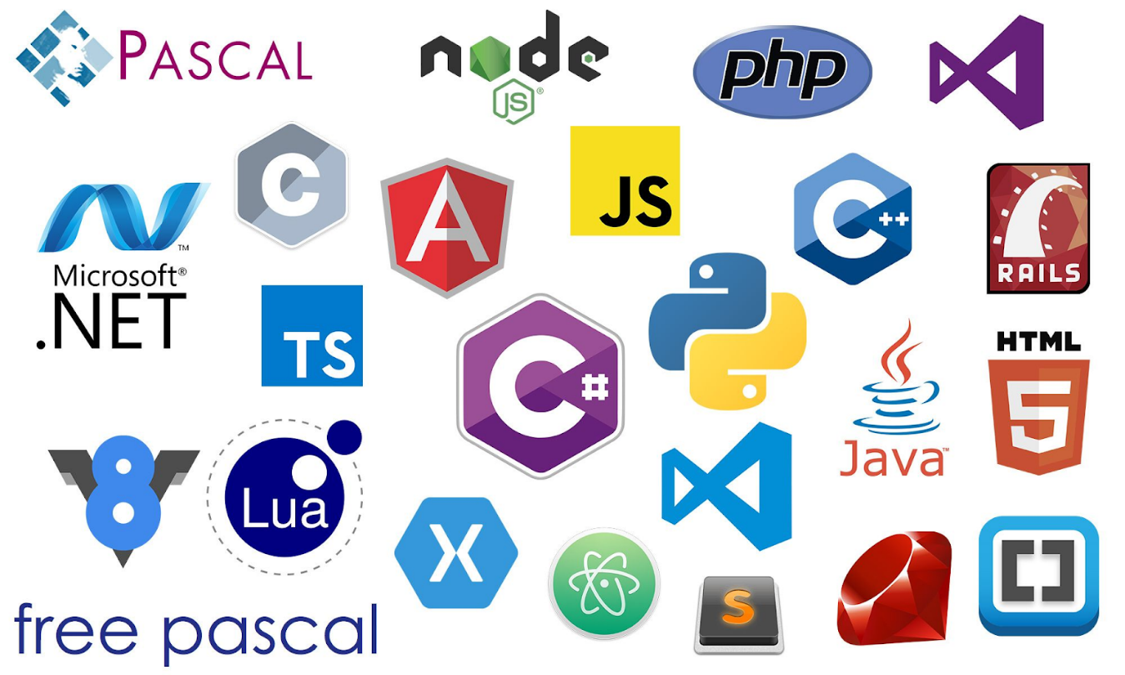

Bibliografía (top 15 lenguajes de programación):

Anónimo (2021). Los 15 lenguajes de programación más usados en 2021

Recuperado de: <https://www.crehana.com/mx/blog/web/lenguajes-de-programacion-mas-usados/>

El 18 de abril de 2021

Gutierrez Arellano Rafael

**EL ECOSISTEMA LATINOAMERICANO DE SUPERCOMPUTACIÓN PARA LA CIENCIA**

Tratamos de entender la forma en la que se comparan los países latinoamericanos con respecto a la tecnología  y desarrollo en base a la región, gracias a esto podemos percatarnos cuales son nuestras vías de desarrollo y oportunidades que podemos tener en nuestro país, en el texto el Laboratorio de matemática implicada y DPC del Centro de investigación y Estudios Avanzados (CINVESTAV), tiene un historial sobresaliente en lo que respecta a los avances y nuevas tecnologías que dependen mucho de la ubicación territorial.

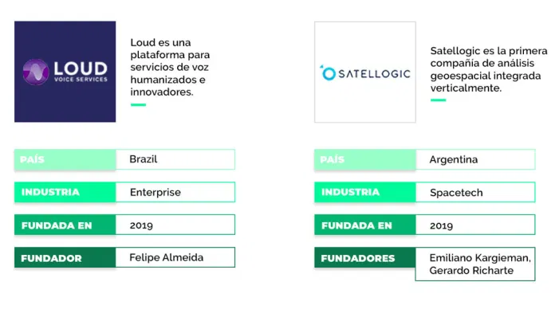

**TRADUCTOR (INFORMÁTICA)**

Del traductor se desprenden 3 conceptos básicos.

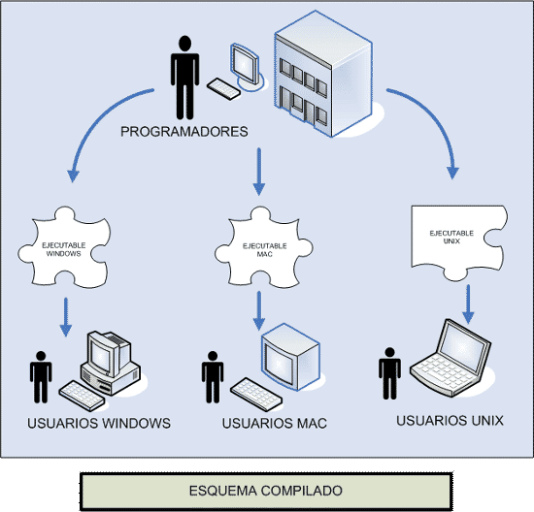

Compilador, el cual transforma el código fuente de un lenguaje de programación de un lenguaje de alto nivel a lenguaje máquina, un lenguaje de bajo nivel.

Todo depende del procesador y la arquitectura de la computadora y el tiempo de trabajo del compilador.



Intérprete.

A diferencia del compilador, el intérprete no depende tanto del procesador y la arquitectura de computadora y es más portable donde la intérprete válida linea por linea el código y avisa si tienes problemas con él en alguna de las líneas de código línea por línea.

Ensamblador.

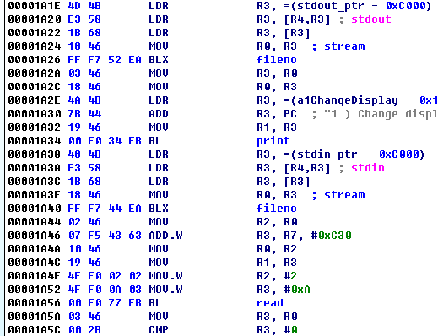

El ensamblador se encarga de mandar con un lenguaje de bajo nivel indicaciones a la computadora y de la cual se escribe código para un funcionamiento claro con la máquina, es difícil de entender, pero muy potente a la hora de estar trabajando con él.

### Resumen personal

PEREZ ARMAS FAUSTO ISAAC

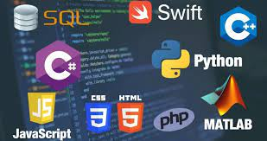Procesador de lenguaje de programación

Un traductor o procesador de lenguaje de programación es un término genérico que puede referirse a cualquier cosa que convierta código de un lenguaje de computadora a otro. Un programa escrito en un lenguaje de alto nivel se llama programa fuente. Estos incluyen traducciones entre lenguajes de computadora de alto nivel y legibles por humanos, como C ++ y Java. El término también se usa para traductores entre implementaciones de software e implementaciones de hardware (microchips ASIC) del mismo programa, y ​​de descripciones de software de un microchip a las puertas lógicas necesarias para construirlo.

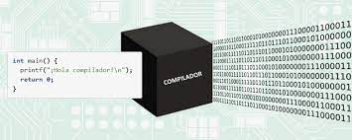Un compilador es un traductor que se utiliza para convertir un lenguaje de programación de alto nivel en un lenguaje de programación de bajo nivel de manera general y en una sola ocasión. Convierte todo el programa en una sesión e informa de los errores detectados después de la conversión. El compilador necesita tiempo para hacer su trabajo, ya que traduce el código de alto nivel al código de nivel inferior de una vez y luego lo guarda en la memoria. Un compilador depende del procesador y de la plataforma. Se ha abordado con nombres alternativos como los siguientes: compilador especial, compilador cruzado y compilador de fuente a fuente.



El intérprete es similar a un compilador, ya que es un traductor que se utiliza para convertir un lenguaje de programación de alto nivel en un lenguaje de programación de bajo nivel. La diferencia es que convierte el programa una línea de código a la vez y reporta errores cuando los detecta, mientras también realiza la conversión. Un intérprete es más rápido que un compilador, ya que ejecuta el código inmediatamente después de leerlo. A menudo se utiliza como herramienta de depuración para el desarrollo de software, ya que puede ejecutar una sola línea de código a la vez. Un intérprete también es más portátil que un compilador, ya que es independiente del procesador, puede trabajar entre diferentes arquitecturas de hardware.

Un ensamblador es un traductor que se utiliza para traducir lenguaje ensamblador a lenguaje de máquina. Tiene la misma función que un compilador para el lenguaje ensamblador, pero funciona como un intérprete. Es decir, es la unión de los 2 anteriores. El lenguaje ensamblador es difícil de entender ya que es un lenguaje de programación de bajo nivel. Un ensamblador traduce un lenguaje de bajo nivel, como un lenguaje ensamblador, a un lenguaje de nivel aún más bajo, como el código de máquina.

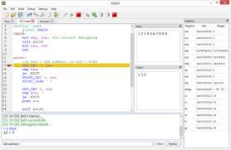 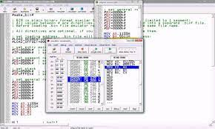

En México, ABACUS, el Laboratorio de Matemática Aplicada y HPC del Centro de Investigación y Estudios Avanzados (CINVESTAV) ejemplifica las diversas iniciativas de HPC agrupadas en la Red Mexicana en HPC (REDMEXSU), cuyos principales miembros se muestran en la Figura 1.

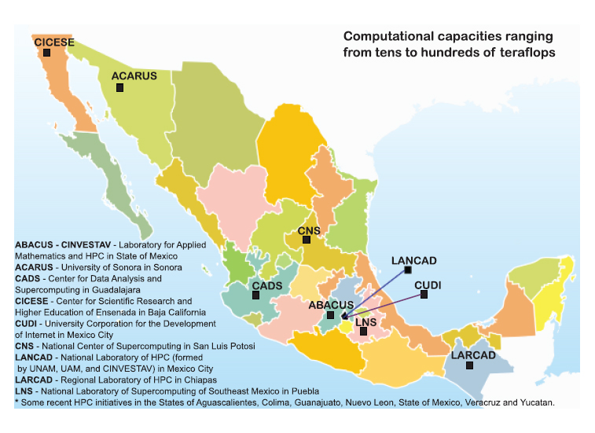El CINVESTAV es una institución pública clasificada dentro de los principales Centros Nacionales de Investigación e Instituciones de Educación de Postgrado de México y, a través de ABACUS y LANCAD, un proveedor principal de recursos de HPC para las comunidades científicas y tecnológicas en México. CINVESTAV tiene un historial sobresaliente en cuanto a iniciativas para fomentar la interacción entre la academia, el gobierno, la industria y la sociedad, junto con una trayectoria muy exitosa de colaboración mundial. ABACUS alberga una de las principales supercomputadoras de investigación de América Latina, ubicada en el puesto 255 en la lista TOP500 de julio de 2015

### IMÁGENES DEL VIDEO

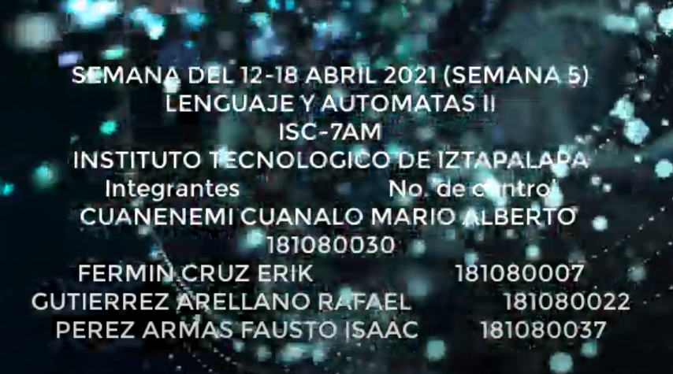

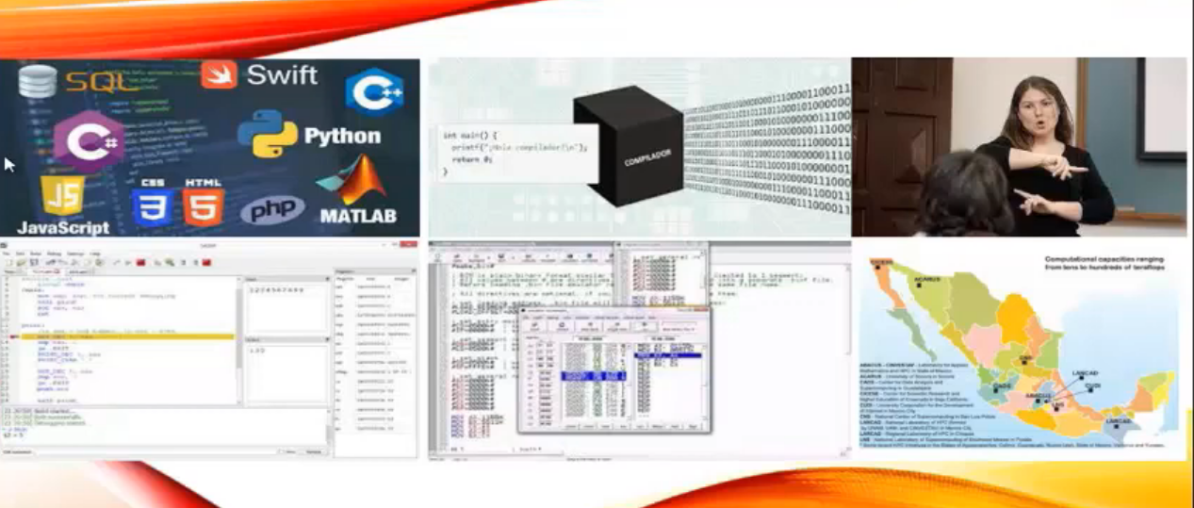

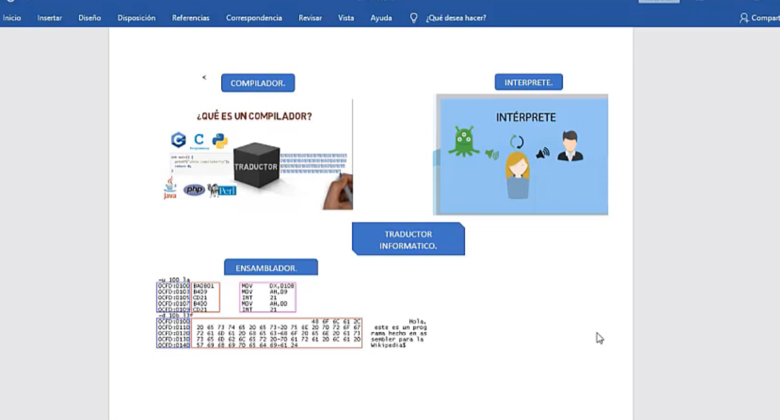

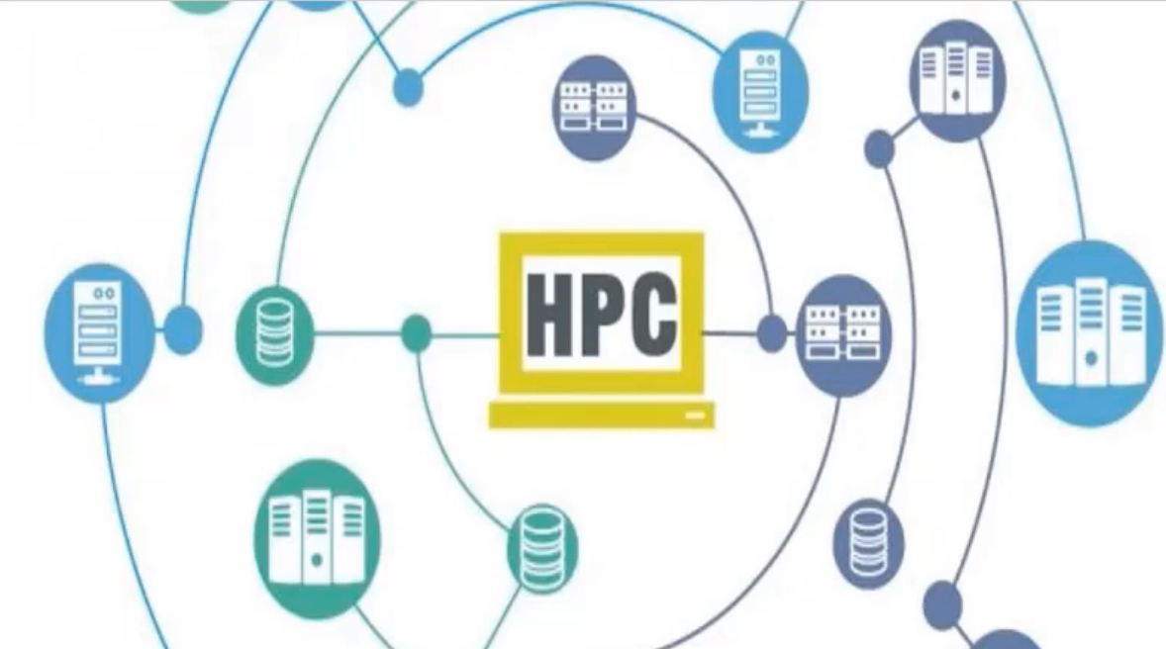



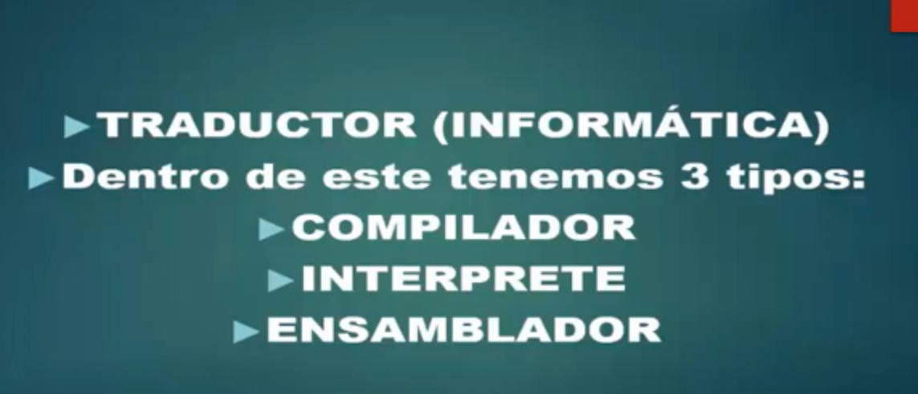

### LIGA DEL VIDEO:

<https://youtu.be/qJy0nUaaDac>